Segeln

01.-15. August 2020
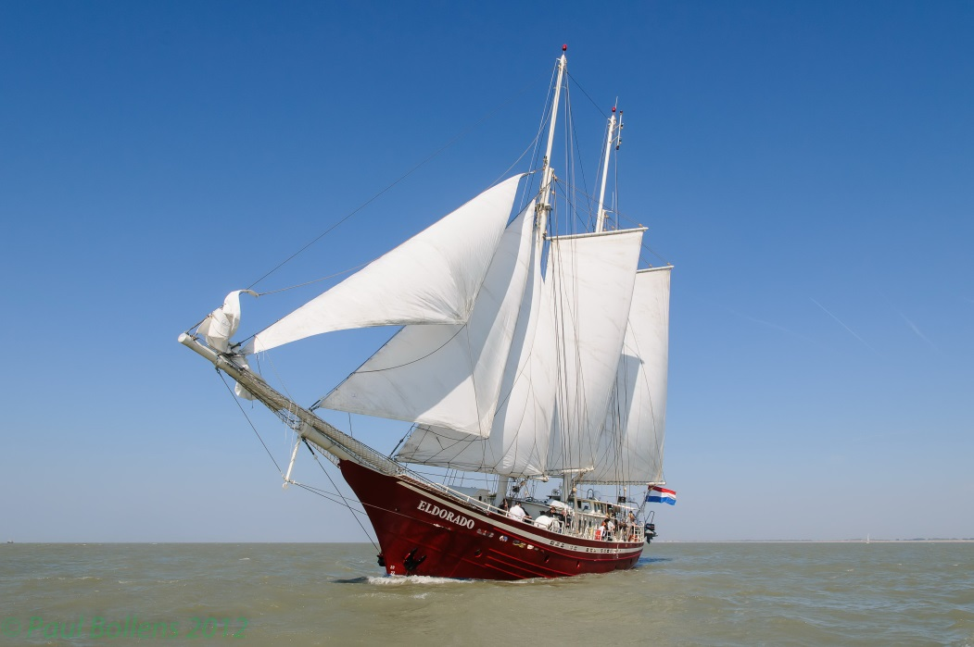
Meine Einrichtung
Hallo, ihr Landratten,
willst Du den Wind um die Nase und Ohren spüren?
Hast Du genug von Bergen und Häusern?
Wir fahren diesen Sommer zwei Wochen von Martinique nach Grenadine. Nur zu 20igst auf einem alten Gaffelschoner!

Wo
Karibisches Meer

Wann
01.-15.08.2020

Wer
Wer

Weiteres
Kosten
Tralala
Anmeldung
Vorname:
Nachname:
Straße:
PLZ & Ort:
Email:
Geburtsdatum: ___.___.________
Allergien:
Schwimmen:
Usw.


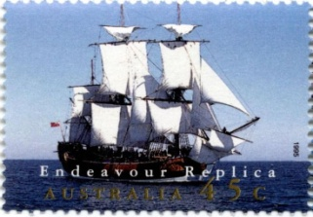
Klappentext-Teaser
Ihre Adresse
Ihre Straße

PLZ und Ort
Am Strand faul rumfläzen, das können andere...
Eine Woche auf dem alten Segelschiff "Stanfries" [Einmasttjalk] das IJsselmeer oder die Nordsee durchschippern [je nach Wind], das machen wir!
Seglerromantik und Teamwork auf dem Deck sind gefragt [Segelerfahrung ist nicht nötig]. Wir machen das!

Ausdruck: Duplex (doppelseitig) über kurze Seite Querformat
Informationen
Im Preis enthalten sind:
Entgeltliche und geschäftsmäßige Personenbeförderung durch die Deutsche Bahn; Unterkunft; Verpflegung; Schiffspauschale; Material; Betreuung und Programmgestaltung.
Hinweis:
Die Teilnehmer müssen während der Zugfahrt ihr eigenes Gepäck und zusätzlich ca. 4kg Lebensmittel (diese werden ihnen bei der Abfahrt zugeteilt) tragen. Es wird sich daher bewähren, das Gepäck in einen Rucksack zu verstauen, um die Hände frei zu haben.



